ТЕСТОВІ ЗАВДАННЯ
І. Вибери правильний на твою думку варіант відповіді (0,5 бал*)
1. Яка речовина входить до складу слини і сприяє загоєнню ран у ротовій порожнині та знищенню деяких бактерій?
А стрептоцид
Б лізоцим
В пеніцилін
Г пепсин
2. Вуглеводи починають розщеплюватися в
А ротовій порожнині.
Б стравоході.
В дванадцятипалій кишці.
Г шлунку.
3. У якому органі травної системи людини для поліпшення травлення змінюється рН середовища зі слаболужного на кисле?
А стравоході
Б шлунку
В ротовій порожнині
Г дванадцятипалій кишці
4. Виберіть ряд зубів, у якому зазначена загальна кількість різних видів зубів у нормі у дорослої людини:
А 8 різців, 4 ікла, 2
Б 4 різці, 8 іклів, 20 кутніх;
В 4 різці, 4 ікла, 26 кутніх;
Г 10 різців, 8 іклів, 10 кутніх.
5. Фермент, який виробляють залози шлунка:
А амілаза;
Б мальтаза;
В пепсин;
Г трипсин.

6. Яка складова шлункового соку знезаражує їжу та активує ферменти?
А пепсиноген
Б хлоридна кислота
В ліпаза
Г слиз
*Максимальна кількість балів - 3
ІІ. До кожного з чотирьох рядків інформації, позначених цифрами, добери один правильний на твою думку варіант, позначений буквою (2 бали*)
7. Установіть відповідність між органічними сполуками та функціями, які вони здійснюють:
1. лізоцим | А. розщеплення білків до пептидів
2. муцин | Б. склеювання харчової грудки
3. пепсин | В. знезараження їжі
4. амілаза | Г. розщеплення жирів
 | Д. розщеплення полісахаридів

8. Установіть відповідність між органами травної системи та функціями, які вони здійснюють:
1. язик | А. подрібнення та перетирання їжі
2. зуби | Б. виділення ферментів, що розщеплюють вуглеводи
3. стравохід | В. бере участь у перемішуванні їжі та в процесі ковтання
4. слинні залози | Г. з’єднує ротову порожнину із стравоходом та бере участь у процесі ковтання.
 | Д. має сфінктери, направляє їжу до шлунку.

*Максимальна кількість балів - 4
ІІІ. Завдання містять три стовпчики інформації, у кожному з яких вона позначена цифрами. Вибери із кожного стовпчика одну цифру, що позначає правильну відповідь. Утворене тризначне число є відповіддю до завдання (1,5 бали*)
9. На рисунку зображений орган травної системи людини. Схарактеризуйте його за наведеними ознаками.
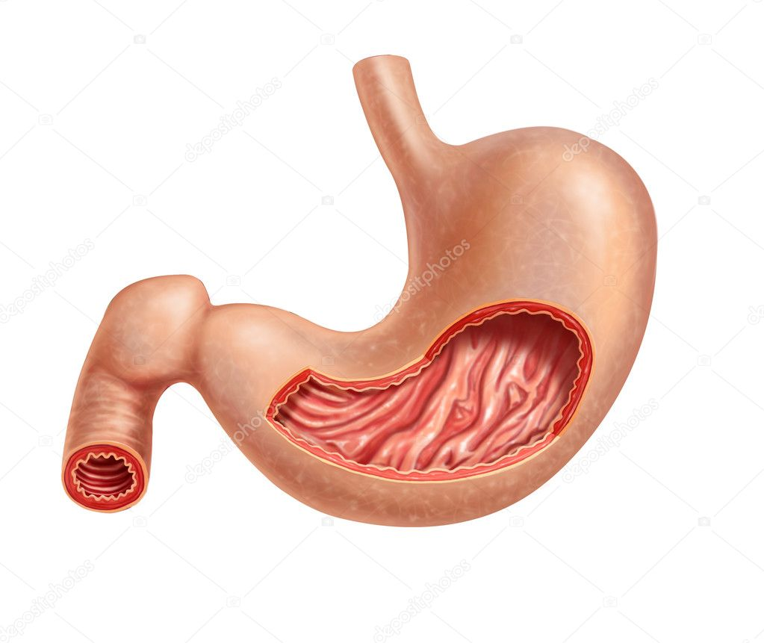
Загальна  характеристика | Одна із функцій | Особливості будови
1. Травна залоза, що продукує жовч | 1. Розщеплення білків до пептидів | 1 містить гепатоцити, на нижній поверхні розташований жовчний міхур з протокою.
2. Орган, що продукує хлоридну кислоту | 2. Розщеплення складних вуглеводів. | 2. м’язова стінка органа складається з гладенької м’язової тканини
3.Орган, що продукує слину | 3. Знешкодження токсичних речовин, що утворилися в процесі травлення | 3. Орган, утворений залозистим епітелієм
Відповідь

10. На рисунку зображений орган травної системи людини. Схарактеризуйте його за наведеними ознаками.
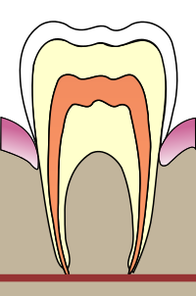

Загальна  характеристика | Одна із функцій | Особливості будови
1. Рухливий орган, що містить смакові рецептори | 1. Подрібнення іжі | 1. Складається з емалі, дентину та пульпи.
2. Орган, утворений видозміненою кістковою тканиною | 2. Забезпечує ковтання | 2. Орган, утворений посмугованою м’язовою тканиною.
3. орган, що з’єднує ротову порожнину із стравоходом | 3. Перемішування їжі | 3. Орган, утворений залозистим епітелієм
Відповідь

*Максимальна кількість балів – 3
ІV.Творче завдання (2 бали*)
У чому полягає причина того, що після вживання багатої на білок їжі довше не відчівається голоду, ніж після їжі, що складається переважно з вуглеводів?
*Максимальна кількість балів – 2

